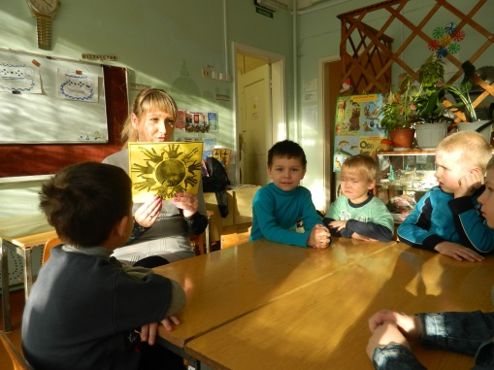

Занятие «Что такое доброта». Группа дошкольного возраста 4-5 лет
Задачи: продолжать знакомить детей с людьми, имеющими проблемы здоровья; со значением слова «доброта»; вызвать желание оказать помощь таким людям, чувства доброты.
План проведения занятия.
Ребята, сегодня мы с вами посмотрим отрывок из мультфильма «Цветик – Семицветик».
Просмотр части мультфильма.
Посмотрите, у Жени остался последний лепесток. Давайте вспомним, на что Женя потратила шесть лепестков. Теперь у нее последний лепесток, она может загадать только одно желание. Давайте представим, что нам тоже представилась такая возможность, и мы можем назвать свое желание. На что бы вы потратили свой лепесток, если бы он у вас остался?
Дети передают друг другу лепесток и называют свое желание. А теперь давайте посмотрим мультфильм дальше.
Какое настроение было у детей при первой встрече? Почему Витя не пошел сначала играть с Женей? Хотел ли Витя бегать, играть? На что потратила Женя последний лепесток? Зачем она это сделала? Акцент делается на последнюю часть фильма, где девочка Женя использовала последний волшебный лепесток цветика - семицветика для того, чтобы мальчик Витя, который не мог ходить и бегать, стал здоров. Как бы вы поступили на месте девочки Жени - отдали бы последний лепесток для мальчика Вити или нет?
В качестве динамической паузы проводится игра «Раскрывайся, цветок!»
Дети становятся в круг, держатся за руки, сначала идут к центру круга, изображая бутон. Затем круг постепенно расширяется, цветок «раскрывается», дети встают на носочки, тянут руки к небу.
Можно назвать Женю доброй девочкой? А что такое доброта?
Доброта – это отзывчивость, душевное расположение к людям, стремление делать добро другим.
Педагог дарит детям по одному лепестку и предлагает дома подписать вместе с родителями пожелания для детей, которые нуждаются в помощи (например, как Витя в мультфильме).
Надо отметить, что дети подготовительных групп нашего детского сада охотно выполнили это задание дома, вместе со своими родителями.
Среди пожеланий, которые могли бы быть написаны детьми такие:
«Чтобы всегда были счастливы дети!»
«Чтобы все были здоровы!»
«Чтобы люди были добрее!»
«Чтобы не было брошенных детей, и были дружные семьи!»
«Чтобы в сердцах людей было больше любви!»
«Желаю, чтобы никто никогда не болел, а кто болеет - быстрее выздоравливал!»
«Чтобы не было детей - сирот!»

